Тематическое занятие для детей подготовительной группы
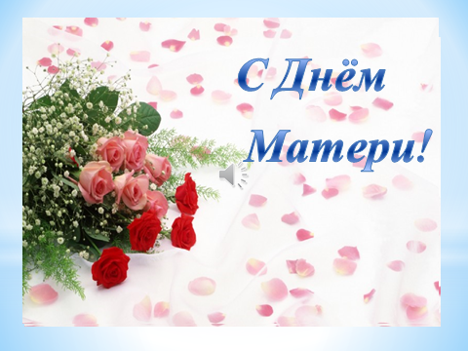
Составители: Савченко М.Ю, Лещенко О.И.
Пояснительная записка.
Дата проведения: 26 ноября 2014 года.
Тема: «День Матери»
Цель: Воспитывать любовь, чувство благодарности и уважительное отношение к маме.
Количество детей: 35 человек.
Место проведения: музыкальный зал.
Форма проведения: открытое тематическое занятие.
Материалы и оборудование: русские народные костюмы,
шляпки, фотооборудование, оборудование, для демонстрации презентации.
Схема мероприятия: предварительная работа музыкального руководителя и воспитателя с детьми, разучивание песен, танца, стихов. Подготовка презентации.Приглашение родителей на занятие.
Результат: дети с большим удовольствием принимали участие в выступлениях с мамами, родители оставили доброжелательные отзывы о мероприятии.

Ход мероприятия:
Ведущий: Дорогие Мамы! Этот осенний вечер, мы посвящаем вам. С Днем Матери!
Без ласки, нежности, заботы, вашей огромной любви, мы не смогли бы стать настоящими людьми.
Пусть этот праздник будет светлым,
Пусть радость принесут вам ветры,
Пусть уйдут печали,
Сбудутся мечты.
Пусть всегда вам дарят улыбки и мечты!
Ребенок:
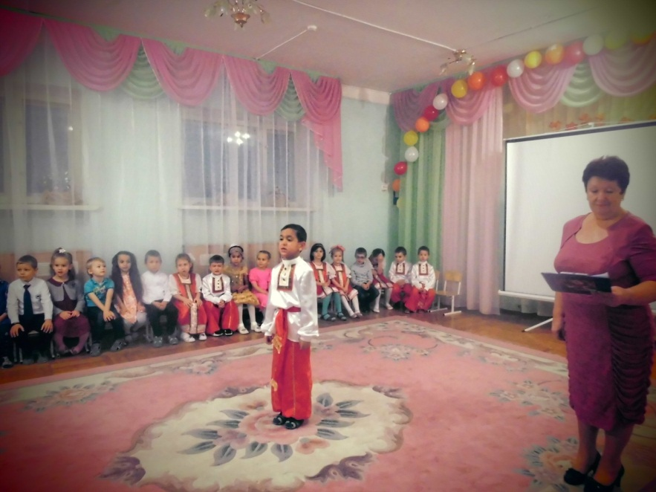
Дел и дорог будет в жизни немало,
Спросим себя, ну а где же начало?
Вот он ответ наш, правильный самый
Всё, чем живём, начинается с мамы….
Ведущий: Для вас и о вас ,мамочки наша презентация.
Презентация «С Днем Матери!»
Ребенок:
С кем первым мы встречаемся
Придя на белый свет-
Так это наша мамочка ее милее нет.
Вся жизнь вокруг нее вращается,
Весь мир наш ею обогрет.
Весь век она старается,
нас уберечь от бед.
Она опора в доме,
Хлопочет каждый час.
И никого нет кроме.
Кто так любил бы нас.
Так счастья ей побольше,
И жизни лет подольше,
И радость ей в удел,
И меньше грустных дел.
Ведущий: Праздник мам выпадает на самое яркое, удивительно красивое время года «осень». Именно поэтому дети дарят вам весеннюю песню.
Звучит песня «Осень».
Ведущий: Для любимых мамочек звучат наши поэтические строки.
Дети читают стихи.
Звучит песня «Мама – первое слово»
Ведущий: Стихи о маме подарят вам дети нашей группы.
Дети читают стихи.
Ведущий: Для вас дорогие мамочки наш музыкальный подарок.
Звучит песня «Мама».
Ведущий: Поздравления в стихах звучат сейчас для вас.
Дети читают стихи.
Веселая пляска «Балалай
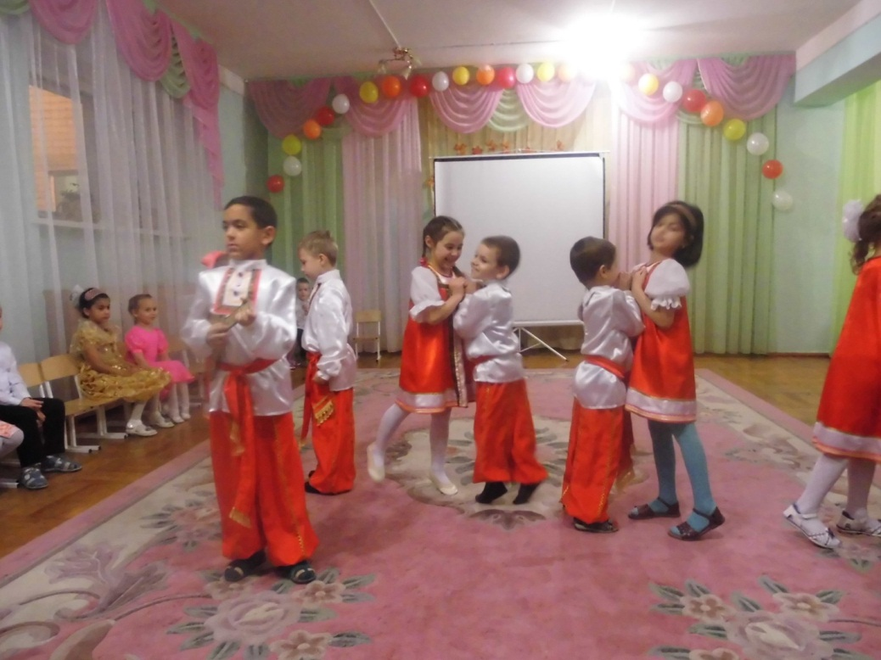
Ведущий: А теперь мы поиграем,
позабавим наших мам.
Пусть от их улыбок ярких
Веселее станет нам.
Игра «Помогатор» (музыка из мультфильма «Фиксики»)
Ведущий: Читают стихи с любовью дети.
Дети читают стихи.
Ведущий: Наши мамы просто красавицы, ими вся Россия славится. Но вот подрастают дочери, им тоже хочется почести.
Сейчас наши девочки покажут моду!!
Показ мод «Подиум».
Ведущий: А сейчас наше музыкальное попури.
(под национальную музыку мамы танцуют со своими детьми).
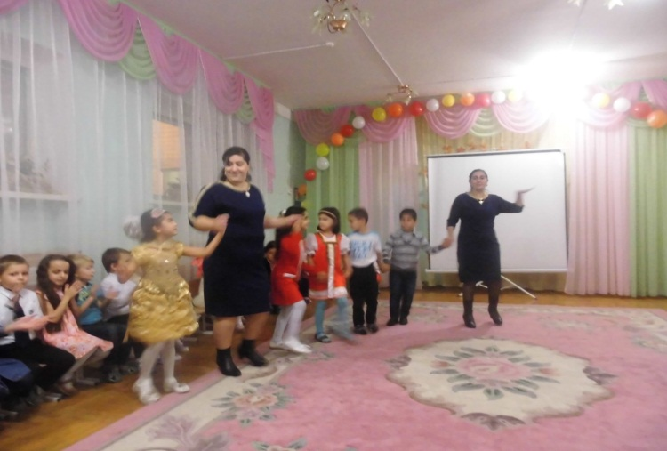
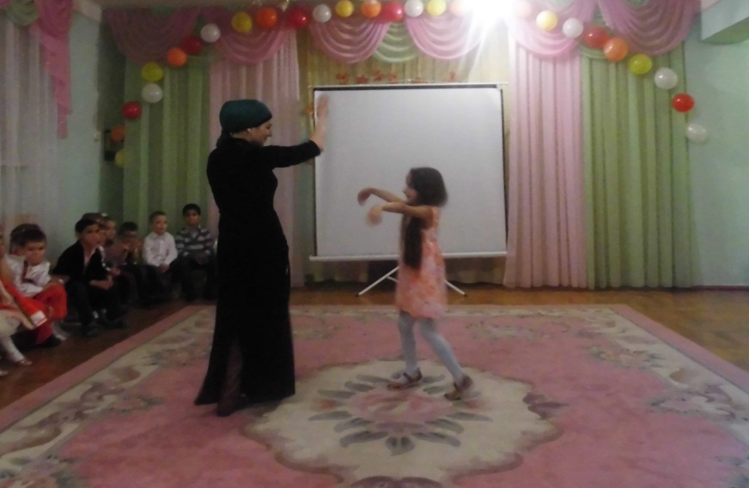
Ведущий: Наши мамы не только добры, нежны и красивы, но еще и умелицы.
Презентация поделок мам.
Ведущий:
Материнское сердце и руки:
Их добрее нигде не сыскать.
Родовые познавшая муки,
Это женщина в звании «мать».
Как земля плодородно богата,
Даришь жизнь ты детям своим,
И растут твои дети, ребята,
Отдаешь свое сердце ты им.
Ведущий: А теперь зажигательным танцем «Горошины» мы завершаем наш праздник.

